✿ Serenity Spa
نظام حجز جلسات السبا — Serenity Spa
شرح كامل للمشروع خطوة بخطوة: قاعدة البيانات، الـ ER Diagram، الكود، وطريقة التشغيل
PHP OOP + PDO + MySQL + HTML + CSS — بنفس أسلوب مثال الكلاس (DB_con)

1. فكرة المشروع باختصار
Serenity Spa هو موقع لحجز جلسات سبا. الزبون يتصفح العلاجات (مساج، عناية بالوجه، شعر، جسم، أيدي وأقدام، ساونا، حلاقة شعر ولحية)، يفتح تفاصيل الخدمة، يختار تاريخ ووقت، ويرسل حجز. الأدمن يدخل على لوحة تحكم، يشوف الحجوزات ويغيّر حالتها، ويضيف/يعدّل/يحذف الخدمات والأقسام مع صورها.
ليش هالفكرة مناسبة لمستوى مبتدئ؟ لأنها تغطي كل أساسيات PHP اللي درسناها: CRUD كامل، رفع صور، JOIN بين جداول، Sessions لتسجيل الدخول، و Forms بـ GET و POST — بدون أي Framework أو تقنية متقدمة.

1.1 الأدوار (Roles)
- الزائر (Guest): بيقدر يشوف الصفحة الرئيسية، كل العلاجات، وتفاصيل أي علاج. إذا ضغط Book Now بنحوله لصفحة تسجيل الدخول.
- الزبون (customer): ينشئ حساب، يسجل دخول، يحجز جلسة، يشوف حجوزاته في My Bookings، ويقدر يلغي الحجز إذا كان لسا pending أو confirmed.
- الأدمن (admin): يدخل على Dashboard فيها إحصائيات، يدير الحجوزات (يغيّر الحالة)، ويدير الخدمات والأقسام (إضافة، تعديل، حذف، رفع صور).
الدور محفوظ بعمود اسمه ‪role‬ داخل جدول ‪users‬. أي حساب جديد من صفحة التسجيل بيكون ‪customer‬ تلقائياً، والأدمن موجود جاهز من ملف الـ SQL.

1.2 رحلة الحجز (Booking Workflow)
- الزبون يختار خدمة → صفحة ‪book.php?id=رقم_الخدمة‬.
- يختار تاريخ (ما بنقبل تاريخ قديم) ووقت من قائمة أوقات ثابتة (10:00 لـ 20:00).
- البرنامج يتأكد إنه نفس الخدمة مش محجوزة بنفس التاريخ والوقت.
- الحجز بينحفظ بحالة ‪pending‬ (بانتظار التأكيد).
- الأدمن يغيّر الحالة لـ ‪confirmed‬ (مؤكد)، وبعد ما يخلص الزبون الجلسة يحطها ‪completed‬ (منتهي). وأي طرف بيقدر يخليها ‪cancelled‬ (ملغي).
الحالات الأربعة: pending → confirmed → completed، أو cancelled في أي وقت قبل الانتهاء.

1.3 الأقسام والخدمات الموجودة
اخترنا 7 أقسام و 22 خدمة — عدد واقعي لسبا حقيقي، وبنفس الوقت صغير وسهل الشرح:
القسم | الخدمات
Massage & Relaxation | Full Body Massage، Back & Neck Massage، Aromatherapy Massage، Hot Stone Massage
Facial Treatments | Deep Cleansing Facial، Hydrating Facial، Clay Mask & Exfoliation
Hair & Scalp Care | Nourishing Hair Mask، Deep Conditioning، Relaxing Scalp Massage
Body Treatments | Dead Sea Salt Scrub، Dead Sea Mud Mask، Moisturizing Body Wrap
Hand & Foot Care | Classic Manicure، Spa Pedicure، Hand & Foot Scrub
Steam & Sauna | Steam Room Session، Finnish Sauna Session، Moroccan Bath (Hammam)
Hair & Beard Grooming | Classic Haircut، Beard Trim & Shaping، Hot Towel Shave

كل خدمة إلها: اسم، وصف، سعر بالدينار (JD)، مدة بالدقائق، وصورة.

2. هيكل المشروع (Project Structure)
كل ملفات الـ PHP موجودة بنفس المجلد (flat) مثل مثال الكلاس بالضبط — هيك ما بنحتاج نتعامل مع مسارات معقدة مثل ‪../‬.
‪spa_booking/‬
‪├── db.php ← الكلاس DB_con + إعدادات الاتصال + كل الدوال‬
‪├── database.sql ← ملف قاعدة البيانات (نعمله Import)‬
‪├── header.php ← أعلى الصفحة (head + navbar) نستدعيه بكل صفحة‬
‪├── footer.php ← أسفل الصفحة (footer)‬
‪├── admin_menu.php ← قائمة صغيرة تظهر بصفحات الأدمن‬
‪│‬
‪├── index.php ← الصفحة الرئيسية‬
‪├── services.php ← كل العلاجات + فلترة حسب القسم‬
‪├── service.php ← تفاصيل خدمة واحدة‬
‪├── register.php ← إنشاء حساب‬
‪├── login.php ← تسجيل دخول‬
‪├── logout.php ← تسجيل خروج‬
‪├── book.php ← نموذج الحجز‬
‪├── my_bookings.php ← حجوزات الزبون + إلغاء‬
‪│‬
‪├── admin_dashboard.php ← لوحة التحكم (إحصائيات)‬
‪├── admin_bookings.php ← إدارة الحجوزات (تغيير الحالة)‬
‪├── admin_services.php ← قائمة الخدمات + حذف‬
‪├── add_service.php ← إضافة خدمة + صورة‬
‪├── update_service.php ← تعديل خدمة + تغيير الصورة‬
‪├── admin_categories.php ← قائمة الأقسام + حذف‬
‪├── add_category.php ← إضافة قسم + صورة‬
‪├── update_category.php ← تعديل قسم + تغيير الصورة‬
‪│‬
‪├── css/style.css ← كل التصميم‬
‪├── images/‬
‪│ ├── site/hero.jpg ← صورة الواجهة الرئيسية‬
‪│ ├── categories/*.jpg ← صور الأقسام (7)‬
‪│ └── services/*.jpg ← صور الخدمات (22)‬
‪├── uploads/ ← هون بتنحفظ الصور اللي يرفعها الأدمن‬
‪└── docs/ ← ER Diagram + صور الشاشات‬
ليش فصلنا ‪images/‬ عن ‪uploads/‬؟ الصور اللي بـ ‪images/‬ هي صور البداية اللي جاية مع المشروع. أما ‪uploads/‬ فهي للصور الجديدة اللي برفعها الأدمن من الموقع. لما الأدمن يحذف خدمة، بنحذف صورتها فقط إذا كانت من ‪uploads/‬ — عشان ما نخرب صور البداية لو رجعنا عملنا Import للـ SQL.

3. طريقة التشغيل على جهازك (XAMPP)

3.1 مكان الملفات
- شغّل XAMPP Control Panel واعمل Start لـ Apache و MySQL.
- انسخ مجلد ‪spa_booking‬ كامل إلى: ‪C:\xampp\htdocs\spa_booking‬
- تأكد إنه المجلد ‪uploads‬ موجود جوا المشروع (هو موجود بالـ zip).

3.2 إنشاء قاعدة البيانات
- افتح ‪http://localhost/phpmyadmin‬
- اضغط على تبويب Import من الأعلى (مش لازم تختار قاعدة بيانات قبل، الملف بنشئها لحاله).
- اختر الملف ‪database.sql‬ واضغط Import / Go.
- رح تظهر قاعدة بيانات اسمها ‪spa_booking‬ فيها 4 جداول: users, categories, services, bookings.

3.3 إعداد الاتصال (db.php)
افتح ‪db.php‬ وشوف أول الأسطر:
‪define('DB_HOST', 'localhost');‬
‪define('DB_USER', 'root');‬
‪define('DB_PASS', '');‬
‪define('DB_NAME', 'spa_booking');‬
‪define('DB_PORT', '3307');‬
مهم: حطينا البورت 3307 لأنه نفس اللي بمثال الكلاس. إذا الـ MySQL عندك شغال على 3306 (الافتراضي بـ XAMPP)، غيّرها لـ '3306'. بتعرف البورت من XAMPP Control Panel جنب MySQL. إذا ظهر خطأ Connection refused فغالباً البورت غلط.

3.4 فتح الموقع
- الموقع: ‪http://localhost/spa_booking/‬
- حساب الأدمن: admin@spa.com — كلمة السر: admin123
- حساب زبون تجريبي: sara@example.com — كلمة السر: customer123
- أو أنشئ حساب جديد من Register.
الخطوط (Fonts) بتنزل من Google Fonts، فلازم يكون في إنترنت عشان يطلع الخط الأنيق. بدون إنترنت الموقع بشتغل عادي بس بخط Georgia/Arial.

4. قاعدة البيانات (Database Schema)
عندنا 4 جداول. الفكرة الأساسية: كل "شيء" بالمشروع إله جدول خاص فيه، والجداول بترتبط ببعض عن طريق المفاتيح (Keys).

4.1 جدول users — المستخدمين
بيحفظ الزبائن والأدمن مع بعض. الفرق بينهم عمود ‪role‬.
العمود | النوع | الشرح
id | INT AUTO_INCREMENT PRIMARY KEY | رقم مميز لكل مستخدم، بيزيد لحاله
full_name | VARCHAR(100) NOT NULL | الاسم الكامل، إجباري
email | VARCHAR(100) NOT NULL UNIQUE | الإيميل، UNIQUE يعني ما بصير يتكرر
phone | VARCHAR(20) NULL | رقم الهاتف، اختياري. VARCHAR مش INT لأنه بيبدأ بصفر 07
password | VARCHAR(255) NOT NULL | كلمة السر مشفرة (hash) — لهيك 255 حرف
role | VARCHAR(20) DEFAULT 'customer' | نوع المستخدم: customer أو admin
created_at | TIMESTAMP DEFAULT CURRENT_TIMESTAMP | وقت إنشاء الحساب، بينحفظ تلقائياً

4.2 جدول categories — الأقسام
العمود | النوع | الشرح
id | INT AUTO_INCREMENT PRIMARY KEY | رقم القسم
name | VARCHAR(100) NOT NULL | اسم القسم مثل Facial Treatments
description | VARCHAR(255) NULL | وصف قصير يظهر على كرت القسم
image | VARCHAR(255) NULL | مسار صورة القسم مثل images/categories/facial.jpg

4.3 جدول services — الخدمات
العمود | النوع | الشرح
id | INT AUTO_INCREMENT PRIMARY KEY | رقم الخدمة
category_id | INT NOT NULL — FOREIGN KEY | رقم القسم اللي بتتبع إله الخدمة → categories.id
name | VARCHAR(100) NOT NULL | اسم الخدمة
description | TEXT NULL | وصف طويل — استخدمنا TEXT لأنه ممكن يكون أطول من 255
price | DECIMAL(10,2) NOT NULL | السعر. DECIMAL للأرقام المالية لأنه دقيق (2 خانة بعد الفاصلة)
duration | INT NOT NULL | مدة الجلسة بالدقائق
image | VARCHAR(255) NULL | مسار صورة الخدمة

4.4 جدول bookings — الحجوزات
هذا أهم جدول — هو اللي بيربط الزبون بالخدمة.
العمود | النوع | الشرح
id | INT AUTO_INCREMENT PRIMARY KEY | رقم الحجز
user_id | INT NOT NULL — FOREIGN KEY | مين الزبون اللي حجز → users.id
service_id | INT NOT NULL — FOREIGN KEY | شو الخدمة المحجوزة → services.id
booking_date | DATE NOT NULL | تاريخ الجلسة (YYYY-MM-DD)
booking_time | TIME NOT NULL | وقت الجلسة (HH:MM:SS)
notes | VARCHAR(255) NULL | ملاحظات الزبون (اختياري)
status | VARCHAR(20) DEFAULT 'pending' | حالة الحجز: pending / confirmed / completed / cancelled
created_at | TIMESTAMP | وقت إرسال الحجز

4.5 شرح كلمات SQL المستخدمة
- ‪CREATE DATABASE IF NOT EXISTS‬ ينشئ قاعدة البيانات إذا مش موجودة. ‪utf8mb4‬ عشان يدعم كل الأحرف (حتى العربي والإيموجي).
- ‪USE spa_booking;‬ يعني كل الأوامر اللي بعدها تتنفذ على هاي القاعدة.
- ‪DROP TABLE IF EXISTS‬ يحذف الجدول القديم إذا موجود، عشان نقدر نعمل Import أكثر من مرة بدون خطأ. حذفنا bookings أول لأنه "ابن" — ما بنقدر نحذف جدول أب وفي جدول ابن مربوط فيه.
- ‪PRIMARY KEY‬ المفتاح الأساسي: رقم مميز لكل صف، ما بتكرر وما بكون فاضي.
- ‪AUTO_INCREMENT‬ قاعدة البيانات بتعطي الرقم لحالها (1، 2، 3...).
- ‪NOT NULL‬ العمود إجباري. ‪NULL‬ يعني اختياري.
- ‪UNIQUE‬ ما بصير قيمتين متشابهتين (استخدمناه للإيميل).
- ‪DEFAULT‬ قيمة افتراضية إذا ما أرسلنا قيمة.
- ‪FOREIGN KEY (category_id) REFERENCES categories(id)‬ المفتاح الأجنبي: بيضمن إنه أي category_id نحطه لازم يكون موجود فعلاً بجدول categories. هذا اسمه Referential Integrity.
- ‪INSERT INTO ... VALUES‬ لإدخال بيانات البداية (الأقسام، الخدمات، الأدمن، وحجوزات تجريبية).

5. العلاقات و الـ ER Diagram
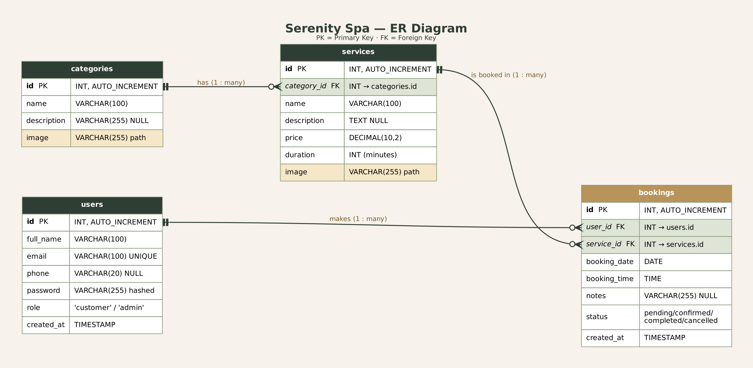

5.1 كيف تقرأ الرسمة
- كل مستطيل = جدول. أول سطر = اسم الجدول، وتحته الأعمدة وأنواعها.
- PK = Primary Key، و FK = Foreign Key (ملوّن بالأخضر الفاتح).
- أعمدة الصور ملونة بالأصفر الفاتح عشان توضح وين بنخزن مسارات الصور.
- الخط بين جدولين: الطرف اللي عليه خطين || يعني "واحد" (one)، والطرف اللي عليه شكل الغراب مع دائرة يعني "صفر أو أكثر" (zero or many).

5.2 العلاقات الثلاث
العلاقة | النوع | المعنى | كيف تنفذت
categories → services | One-to-Many (1 : N) | القسم الواحد فيه خدمات كثيرة، والخدمة تتبع قسم واحد بس | العمود services.category_id
users → bookings | One-to-Many (1 : N) | الزبون الواحد بيعمل حجوزات كثيرة، والحجز إله زبون واحد | العمود bookings.user_id
services → bookings | One-to-Many (1 : N) | الخدمة الواحدة بتنحجز كثير مرات، والحجز لخدمة واحدة | العمود bookings.service_id

5.3 ليش جدول bookings مهم؟ (Many-to-Many)
بين الزبائن والخدمات في علاقة Many-to-Many: الزبون الواحد بيحجز خدمات كثيرة، والخدمة الوحدة بيحجزها زبائن كثير. بقواعد البيانات ما بنقدر نعمل Many-to-Many مباشرة، فبنعمل جدول بالنص يربطهم — هو جدول ‪bookings‬. وكمان جدول bookings عنده معلومات خاصة فيه (التاريخ، الوقت، الحالة، الملاحظات) فهو مش مجرد جدول ربط.
جملة للمناقشة: "جدول bookings هو Junction Table بيحوّل علاقة Many-to-Many بين users و services لعلاقتين One-to-Many."

5.4 ليش ما بنحذف قسم فيه خدمات؟
لأنه في FOREIGN KEY. لو حذفنا قسم وفي خدمات بتأشر عليه، رح تصير الخدمات بتأشر على شي مش موجود — وقاعدة البيانات أصلاً رح ترفض الحذف وتطلع Error. لهيك قبل الحذف بنعد الخدمات بدالة ‪countServicesInCategory‬ وإذا أكبر من صفر بنطلع رسالة واضحة للأدمن. ونفس الشي للخدمة اللي إلها حجوزات (‪countBookingsForService‬).

5.5 ليش بنخزن مسار الصورة مش الصورة نفسها؟
- الصورة كملف بتضل بمجلد المشروع (images أو uploads)، وبقاعدة البيانات بنحفظ نص قصير مثل ‪uploads/65f1a2b3.jpg‬.
- هيك قاعدة البيانات بتضل صغيرة وسريعة، والمتصفح بيعرض الصورة مباشرة: ‪<img src="uploads/65f1a2b3.jpg">‬.

6. شرح db.php سطر بسطر (أهم ملف)
هذا الملف هو قلب المشروع. فيه الكلاس ‪DB_con‬ — نفس اسم الكلاس بمثال الكلاس — وكل الكود اللي بيحكي مع قاعدة البيانات موجود هون. باقي الصفحات بس بتنشئ Object من الكلاس وبتستدعي الدوال.

6.1 بداية الملف
‪<?php‬
‪session_start();‬
- ‪session_start()‬ بتشغل الـ Session. الـ Session مكان بالسيرفر بنحفظ فيه معلومات المستخدم (مثل رقمه ودوره) وبتضل موجودة بين الصفحات. حطيناها بـ db.php لأنه كل صفحة بتعمل require لـ db.php، فهيك الـ Session شغالة بكل الصفحات تلقائياً.
‪define('DB_HOST', 'localhost');‬
‪define('DB_NAME', 'spa_booking');‬
- ‪define‬ بتعرف ثابت (Constant) — قيمة ما بتتغير. كتبناها بأحرف كبيرة حسب العادة. استخدمنا ثوابت عشان لو بدنا نغير اسم القاعدة أو البورت نغيرها بمكان واحد.

6.2 الكلاس والـ Constructor
‪class DB_con‬
‪{‬
‪ private $connect;‬

‪ public function __construct()‬
‪ {‬
‪ try {‬
‪ $this->connect = new PDO("mysql:host=...;port=...;dbname=...;charset=utf8mb4", DB_USER, DB_PASS);‬
‪ } catch (PDOException $e) {‬
‪ echo "Error : " . $e->getMessage();‬
‪ die();‬
‪ }‬
‪ }‬
- ‪class DB_con‬ تعريف كلاس = قالب (Blueprint). لما نكتب ‪new DB_con()‬ بنصنع Object من هالقالب.
- ‪private $connect;‬ خاصية (Property) بنحفظ فيها الاتصال. ‪private‬ يعني ما حدا من برا الكلاس بيقدر يوصلها — هذا اسمه Encapsulation. الصفحات ما بتلمس الاتصال مباشرة، بتستخدم الدوال بس.
- ‪__construct()‬ دالة خاصة بتتنفذ تلقائياً لحظة ما نعمل ‪new DB_con()‬. فيها بنفتح الاتصال مرة وحدة.
- ‪new PDO(...)‬ بنصنع Object من كلاس PDO الجاهز بـ PHP. PDO هو الأداة اللي بتحكي مع MySQL. النص الأول اسمه DSN وفيه السيرفر والبورت واسم القاعدة والترميز.
- ‪$this->connect‬ كلمة ‪$this‬ يعني "الـ Object الحالي". فـ ‪$this->connect‬ يعني خاصية connect تبعت هالـ Object.
- ‪try / catch‬ إذا صار خطأ بالاتصال (مثلاً البورت غلط) بدل ما يوقع الموقع بشكل بشع، بنمسك الخطأ (‪PDOException‬) وبنطبع رسالته، و ‪die()‬ بتوقف التنفيذ.

6.3 نمط الاستعلام الآمن (Prepared Statement)
تقريباً كل الدوال ماشية على نفس الخطوات الثلاث:
‪public function fetchService($id)‬
‪{‬
‪ $sql = "SELECT services.*, categories.name AS category_name‬
‪ FROM services‬
‪ JOIN categories ON services.category_id = categories.id‬
‪ WHERE services.id = ?";‬

‪ $stmt = $this->connect->prepare($sql);‬
‪ $stmt->execute([$id]);‬

‪ return $stmt->fetch(PDO::FETCH_ASSOC);‬
‪}‬
- الخطوة 1: نكتب جملة SQL ونحط علامة ‪?‬ مكان أي قيمة جاية من المستخدم.
- الخطوة 2: ‪prepare($sql)‬ بتجهز الجملة. بيرجع Object اسمه ‪$stmt‬ (Statement).
- الخطوة 3: ‪execute([$id])‬ بتبعث القيم بمصفوفة، بنفس ترتيب علامات ‪?‬.
- ليش ‪?‬ وما نحط المتغير مباشرة بالجملة؟ عشان نحمي الموقع من SQL Injection. PDO بيتعامل مع القيمة كنص عادي، فلو حدا كتب كود SQL بدل الإيميل ما رح يتنفذ.
- ‪fetch(PDO::FETCH_ASSOC)‬ بترجع صف واحد كمصفوفة أسماؤها أسماء الأعمدة: ‪$service['name']‬. إذا ما في صف بترجع ‪false‬.
- ‪fetchAll(...)‬ بترجع كل الصفوف (مصفوفة من المصفوفات) — نستخدمها مع ‪foreach‬.
- ‪fetchColumn()‬ بترجع قيمة وحدة بس — نستخدمها مع ‪COUNT(*)‬.
- ‪query($sql)‬ بدل prepare/execute نستخدمها بس لما الجملة ما فيها أي قيمة من المستخدم (مثل ‪SELECT * FROM categories‬).

6.4 JOIN و AS
- ‪JOIN categories ON services.category_id = categories.id‬ بتجيب لكل خدمة الصف المطابق من جدول الأقسام. هيك بنعرض اسم القسم بدل رقمه.
- ‪categories.name AS category_name‬ بنعطي العمود اسم جديد (Alias) لأنه عندنا عمودين اسمهم name (اسم الخدمة واسم القسم)، فبدون AS واحد بيغطي على الثاني.
- بـ ‪fetchAllBookings()‬ عملنا JOIN مرتين: مع users (عشان اسم الزبون وتلفونه) ومع services (عشان اسم الخدمة وسعرها).
- ‪ORDER BY ... DESC‬ ترتيب تنازلي (الأحدث أول). ‪LIMIT 6‬ نجيب 6 صفوف بس (للصفحة الرئيسية).

6.5 دوال المستخدمين وكلمة السر
‪public function register($full_name, $email, $phone, $password)‬
‪{‬
‪ $hashed_password = password_hash($password, PASSWORD_DEFAULT);‬
‪ $sql = "INSERT INTO users (full_name, email, phone, password, role)‬
‪ VALUES (?, ?, ?, ?, 'customer')";‬
‪ $stmt = $this->connect->prepare($sql);‬
‪ return $stmt->execute([$full_name, $email, $phone, $hashed_password]);‬
‪}‬
- ‪password_hash‬ بتحول كلمة السر لنص مشفر طويل (مثل $2y$10$...). ما بنخزن كلمة السر الحقيقية أبداً — لو حدا سرق قاعدة البيانات ما بيعرف كلمات السر.
- ‪'customer'‬ مكتوبة مباشرة بالجملة لأنه أي حساب جديد لازم يكون زبون — ما بنسمح للمستخدم يختار إنه يكون admin.
‪public function login($email, $password)‬
‪{‬
‪ ... SELECT * FROM users WHERE email = ? ...‬
‪ $user = $stmt->fetch(PDO::FETCH_ASSOC);‬
‪ if ($user && password_verify($password, $user['password'])) {‬
‪ return $user;‬
‪ }‬
‪ return false;‬
‪}‬
- بنجيب المستخدم حسب الإيميل، بعدين ‪password_verify‬ بتقارن كلمة السر اللي كتبها مع الـ hash المخزن. إذا صح بنرجع بيانات المستخدم، وإذا غلط بنرجع ‪false‬.
- ‪emailExists($email)‬ بتفحص إذا الإيميل مسجل قبل — عشان نطلع رسالة واضحة بدل Error من UNIQUE.

6.6 دوال الأقسام والخدمات (CRUD)
CRUD = Create, Read, Update, Delete. لكل جدول عنا دوال للأربع عمليات:
العملية | الأقسام | الخدمات | SQL
Create | createCategory | createService | INSERT INTO
Read | fetchCategories / fetchCategory | fetchServices / fetchService / fetchServicesByCategory / fetchFeaturedServices | SELECT
Update | updateCategory | updateService | UPDATE ... SET ... WHERE id = ?
Delete | deleteCategory | deleteService | DELETE FROM ... WHERE id = ?

انتبه: بـ UPDATE و DELETE لازم دايماً ‪WHERE id = ?‬ — بدونها بيتعدل أو بينحذف كل الجدول!

6.7 دوال الحجوزات
‪public function isSlotTaken($service_id, $booking_date, $booking_time)‬
‪{‬
‪ $sql = "SELECT id FROM bookings‬
‪ WHERE service_id = ? AND booking_date = ? AND booking_time = ?‬
‪ AND status != 'cancelled'";‬
‪ ...‬
‪ if ($stmt->fetch(PDO::FETCH_ASSOC)) {‬
‪ return true;‬
‪ }‬
‪ return false;‬
‪}‬
- بتفحص إذا في حجز لنفس الخدمة بنفس اليوم ونفس الساعة. ‪status != 'cancelled'‬ يعني الحجز الملغي ما بيحسب — الوقت بيرجع متاح.
- ‪createBooking‬ بتعمل INSERT. ما بنبعث status لأنه الـ DEFAULT بقاعدة البيانات هو 'pending'.
- ‪fetchUserBookings($user_id)‬ بتجيب حجوزات زبون واحد بس + معلومات الخدمة (JOIN).
‪public function cancelBooking($booking_id, $user_id)‬
‪{‬
‪ $sql = "UPDATE bookings SET status = 'cancelled'‬
‪ WHERE id = ? AND user_id = ? AND status IN ('pending', 'confirmed')";‬
‪ ...‬
‪}‬
- حطينا ‪AND user_id = ?‬ للأمان: الزبون ما بيقدر يلغي حجز زبون ثاني حتى لو غيّر الرقم بالـ HTML.
- ‪IN ('pending', 'confirmed')‬ نفس معنى ‪status = 'pending' OR status = 'confirmed'‬ بس أقصر. الحجز المنتهي أو الملغي ما بينلغى.
- ‪updateBookingStatus‬ للأدمن، و ‪countBookings / countPendingBookings / countServices / countCustomers‬ للإحصائيات بـ ‪COUNT(*)‬.

6.8 دالة رفع الصور uploadImage
‪public function uploadImage($file)‬
‪{‬
‪ if (!isset($file) || $file['error'] !== UPLOAD_ERR_OK) { return false; }‬
‪ if ($file['size'] > 2 * 1024 * 1024) { return false; }‬
‪ $ext = strtolower(pathinfo($file['name'], PATHINFO_EXTENSION));‬
‪ $allowed = ['jpg', 'jpeg', 'png', 'gif', 'webp'];‬
‪ if (!in_array($ext, $allowed)) { return false; }‬
‪ $path = "uploads/" . uniqid() . "." . $ext;‬
‪ if (move_uploaded_file($file['tmp_name'], $path)) { return $path; }‬
‪ return false;‬
‪}‬
- ‪$file‬ هو ‪$_FILES['image']‬ — مصفوفة فيها معلومات الملف: name (الاسم الأصلي)، tmp_name (مكانه المؤقت)، size (الحجم بالبايت)، error.
- ‪UPLOAD_ERR_OK‬ يعني الرفع تم بدون مشاكل.
- ‪2 * 1024 * 1024‬ = 2 ميجابايت.
- ‪pathinfo(..., PATHINFO_EXTENSION)‬ بتطلع امتداد الملف (jpg مثلاً)، و ‪strtolower‬ بتحوله لأحرف صغيرة عشان JPG و jpg يصيروا نفس الشي.
- ‪in_array‬ بتفحص إذا الامتداد موجود بقائمة المسموح — عشان ما حدا يرفع ملف php مثلاً.
- ‪uniqid()‬ بتعطي اسم فريد حسب الوقت، عشان صورتين بنفس الاسم ما يمسحوا بعض.
- ‪move_uploaded_file‬ بتنقل الملف من المكان المؤقت لمجلد uploads. إذا نجحت بنرجع المسار عشان نخزنه بقاعدة البيانات.

7. الأشياء المشتركة بكل الصفحات

7.1 الشكل العام لأي صفحة
‪<?php‬
‪require "db.php";‬
‪$db_obj = new DB_con();‬

‪// 1) المنطق: نقرأ البيانات أو نعالج الفورم‬

‪$page_title = "Home";‬
‪require "header.php";‬
‪?>‬
‪<!-- 2) الـ HTML -->‬
‪<?php require "footer.php"; ?>‬
- ‪require "db.php"‬ بتضمّن ملف الكلاس. إذا الملف مش موجود بيوقف البرنامج (عكس include اللي بيكمل).
- ‪$db_obj = new DB_con();‬ بنصنع Object. من هون ورايح بنستخدم ‪$db_obj->اسم_الدالة()‬.
- ‪$page_title‬ متغير بنعرفه قبل ‪require "header.php"‬ لأنه الهيدر بيستخدمه بالـ title. المتغيرات بتنتقل للملف المضمَّن لأنه بيصير كأنه جزء من نفس الصفحة.
- ليش فصلنا header و footer؟ عشان ما نكرر الـ navbar والـ footer بـ 17 صفحة. أي تعديل بنعمله بمكان واحد.

7.2 الـ navbar الذكي (header.php)
‪<?php if (isset($_SESSION['user_id'])) : ?>‬
‪ <?php if ($_SESSION['role'] === 'admin') : ?>‬
‪ <a href="admin_dashboard.php">Dashboard</a>‬
‪ <?php else : ?>‬
‪ <a href="my_bookings.php">My Bookings</a>‬
‪ <?php endif; ?>‬
‪ ...Logout‬
‪<?php else : ?>‬
‪ ...Login / Register‬
‪<?php endif; ?>‬
- ‪isset($_SESSION['user_id'])‬ بتفحص إذا في حدا مسجل دخول. حسب الجواب ودوره بنعرض روابط مختلفة.

7.3 صيغ PHP داخل الـ HTML
- ‪<?= ... ?>‬ اختصار لـ ‪<?php echo ... ?>‬ — بنطبع قيمة جوا HTML.
- ‪foreach ($services as $service) : ... endforeach;‬ و ‪if (...) : ... endif;‬ اسمها Alternative Syntax — أوضح لما نخلط PHP مع HTML بدل الأقواس { }.
- ‪htmlspecialchars(...)‬ بتحول الرموز الخاصة مثل < > لنص عادي. هيك لو مستخدم كتب كود JavaScript باسمه ما رح يتنفذ بالصفحة (حماية من XSS). بنستخدمها مع أي نص بنطبعه.
- ‪(int) $service['id']‬ تحويل لرقم صحيح — للأرقام ما بنحتاج htmlspecialchars لأنه الرقم ما فيه رموز خطرة.
- ‪$_POST['name'] ?? ''‬ معامل Null Coalescing: إذا القيمة موجودة خذها، إذا مش موجودة خذ القيمة الثانية. بيمنع Warning: Undefined index.
- ‪trim(...)‬ بتشيل المسافات من أول وآخر النص.

7.4 GET و POST — متى نستخدم كل وحدة؟
الطريقة | وين بتظهر البيانات | استخدمناها في | ليش
GET | بالرابط: services.php?category=3 | فلترة الأقسام، service.php?id=، book.php?id= | للقراءة والتصفح — الرابط بينحفظ وبينشارك
POST | مخفية بجسم الطلب | التسجيل، الدخول، الحجز، الإلغاء، الإضافة، التعديل، الحذف | لأي عملية بتغيّر بيانات أو فيها كلمة سر

- ‪$_GET['id']‬ بنقرأ من الرابط. ‪$_POST['email']‬ بنقرأ من الفورم.
- ‪$_SERVER["REQUEST_METHOD"] === "POST"‬ بتفحص إذا الصفحة انفتحت بسبب إرسال فورم (مش مجرد فتح عادي).

7.5 التحويل header("Location") و exit
‪header("Location: login.php?registered=1");‬
‪exit();‬
- ‪header("Location: ...")‬ بتحوّل المتصفح لصفحة ثانية. لازم تنكتب قبل أي echo أو HTML (عشان هيك المنطق دايماً بأعلى الصفحة قبل ‪require "header.php"‬).
- ‪exit()‬ بتوقف تنفيذ باقي الصفحة فوراً — بدونها الكود اللي بعدها بيكمل يتنفذ.
- ‪?registered=1‬ بنبعث إشارة صغيرة بالرابط عشان الصفحة الجديدة تعرض رسالة نجاح.

8. شرح كل صفحة

8.1 index.php — الصفحة الرئيسية
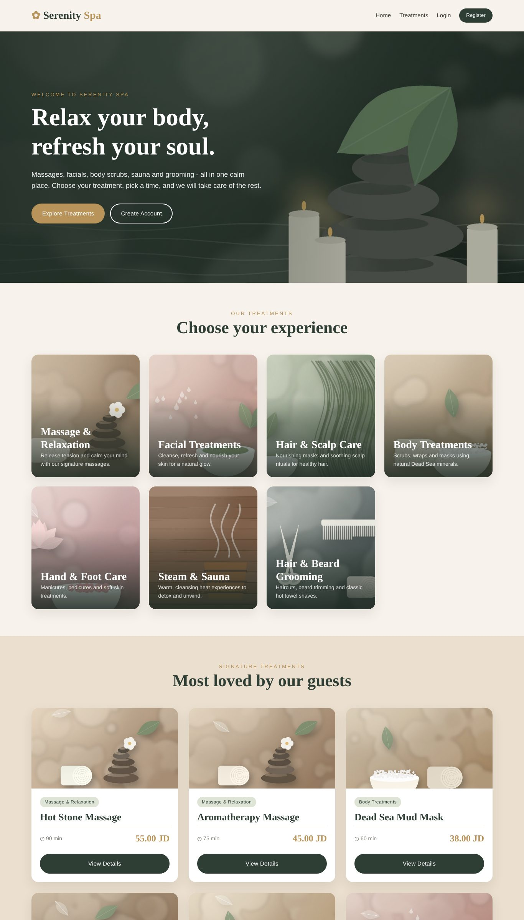
- بتستدعي ‪fetchCategories()‬ لكروت الأقسام، و ‪fetchFeaturedServices()‬ لأغلى 6 خدمات (Signature Treatments).
- كل كرت قسم هو رابط: ‪services.php?category=<?= (int) $category['id'] ?>‬ — هيك لما نضغط عليه بنروح للخدمات تبعت هالقسم بس.
- ‪<img src="<?= htmlspecialchars($category['image']) ?>">‬ هون بنعرض الصورة باستخدام المسار المخزن بقاعدة البيانات.
- زر Create Account بيظهر بس إذا المستخدم مش مسجل دخول: ‪if (!isset($_SESSION['user_id']))‬.

8.2 services.php — كل العلاجات + الفلترة
‪if (isset($_GET['category'])) {‬
‪ $category_id = $_GET['category'];‬
‪ $services = $db_obj->fetchServicesByCategory($category_id);‬
‪ $current_category = $db_obj->fetchCategory($category_id);‬
‪} else {‬
‪ $category_id = null;‬
‪ $services = $db_obj->fetchServices();‬
‪ $current_category = false;‬
‪}‬
- إذا الرابط فيه category بنجيب خدمات هالقسم بس، وإلا بنجيب الكل.
- أزرار الفلترة: كل زر رابط لقسم. الزر الحالي بياخذ class اسمه active: ‪<?= $category_id == $category['id'] ? 'active' : '' ?>‬ — هذا Ternary Operator (if مختصرة بسطر).
- ‪count($services) === 0‬ إذا ما في خدمات بنطبع رسالة بدل ما تكون الصفحة فاضية.

8.3 service.php — تفاصيل الخدمة
- بنقرأ ‪$_GET['id'] ?? null‬. إذا ما في id أو الخدمة مش موجودة (‪fetchService‬ رجعت false) بنوقف بـ ‪exit("Service not found.")‬.
- تحت التفاصيل بنعرض "You may also like": خدمات من نفس القسم. جوا الـ foreach بنتخطى الخدمة الحالية: ‪if ($related['id'] != $service['id'])‬.

8.4 register.php — إنشاء حساب
‪if ($full_name === "" || $email === "" || $password === "") {‬
‪ $error = "Please fill in all required fields.";‬
‪} elseif (strlen($password) < 6) {‬
‪ $error = "Password must be at least 6 characters.";‬
‪} elseif ($password !== $confirm_password) {‬
‪ $error = "The two passwords do not match.";‬
‪} elseif ($db_obj->emailExists($email)) {‬
‪ $error = "This email is already registered. Please log in.";‬
‪} else {‬
‪ $db_obj->register($full_name, $email, $phone, $password);‬
‪ header("Location: login.php?registered=1");‬
‪ exit();‬
‪}‬
- سلسلة if / elseif: بنفحص الشروط بالترتيب، وأول شرط بيطلع خطأ بنحط رسالته بـ ‪$error‬ وما بنكمل. إذا كل شي سليم بنسجل وبنحوّل لصفحة الدخول.
- ‪strlen‬ طول النص. ‪!==‬ مقارنة "لا يساوي" مع النوع.
- ‪value="<?= htmlspecialchars($_POST['full_name'] ?? '') ?>"‬ إذا صار خطأ، الحقول بتضل معبّاية باللي كتبه المستخدم (ما بنرجعه يكتب من الأول). كلمة السر ما بنرجعها لأسباب أمان.
- عملنا الفحص بـ PHP حتى لو في ‪required‬ بالـ HTML، لأنه الـ HTML ممكن حدا يتخطاه — الفحص الحقيقي لازم يكون بالسيرفر.

8.5 login.php و logout.php
‪$user = $db_obj->login($email, $password);‬
‪if ($user) {‬
‪ $_SESSION['user_id'] = $user['id'];‬
‪ $_SESSION['full_name'] = $user['full_name'];‬
‪ $_SESSION['role'] = $user['role'];‬
‪ if ($user['role'] === 'admin') {‬
‪ header("Location: admin_dashboard.php");‬
‪ } else {‬
‪ header("Location: services.php");‬
‪ }‬
‪ exit();‬
‪}‬
- إذا البيانات صح بنخزن 3 معلومات بالـ Session. من هاللحظة كل الصفحات بتعرف مين المستخدم وشو دوره.
- الأدمن بيروح للوحة التحكم، والزبون لصفحة العلاجات.
- ‪logout.php‬: بتعمل ‪session_destroy()‬ (تمسح كل بيانات الـ Session) وبتحوّل للرئيسية. لازم تعمل require لـ db.php أول لأنه هو اللي فيه ‪session_start()‬.

8.6 book.php — صفحة الحجز (أهم صفحة للزبون)
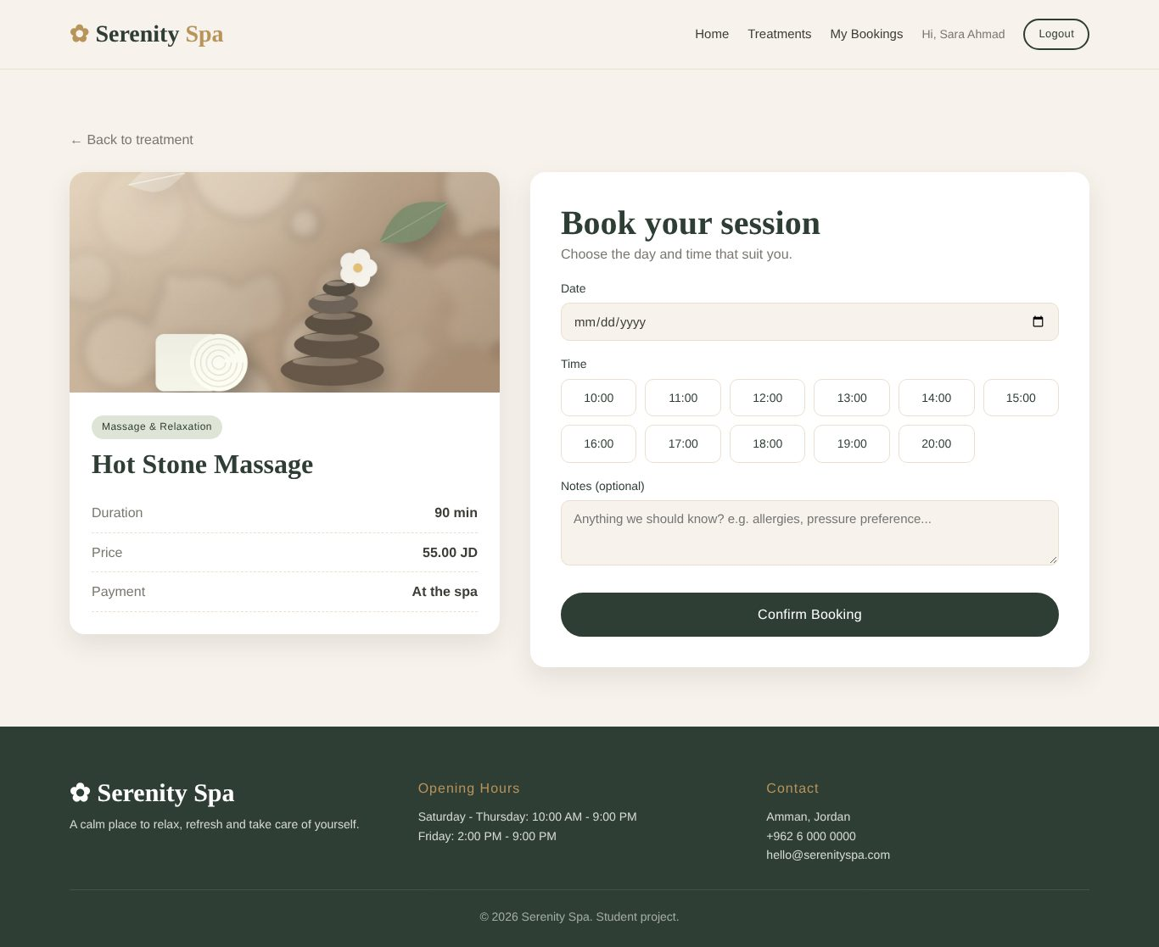
‪if (!isset($_SESSION['user_id'])) {‬
‪ header("Location: login.php?need_login=1");‬
‪ exit();‬
‪}‬
- حماية: إذا مش مسجل دخول بنحوّله لصفحة الدخول مع رسالة "Please log in first".
‪$time_slots = ['10:00', '11:00', '12:00', ..., '20:00'];‬
‪$today = date('Y-m-d');‬
- مصفوفة الأوقات المتاحة. خليناها ثابتة وسهلة (كل ساعة) بدل حسابات معقدة.
- ‪date('Y-m-d')‬ تاريخ اليوم بنفس صيغة MySQL — مثلاً 2026-10-23.
‪} elseif ($booking_date < $today) {‬
‪ $error = "You can't book a date in the past.";‬
‪} elseif (!in_array($booking_time, $time_slots)) {‬
‪ $error = "Please choose a time from the list.";‬
‪} elseif ($db_obj->isSlotTaken($id, $booking_date, $booking_time)) {‬
‪ $error = "Sorry, this time is already booked...";‬
‪} else {‬
‪ $db_obj->createBooking($_SESSION['user_id'], $id, $booking_date, $booking_time, $notes);‬
‪ header("Location: my_bookings.php?booked=1");‬
‪ exit();‬
‪}‬
- مقارنة التواريخ كنصوص بتشتغل صح لأنه الصيغة Y-m-d (السنة أول، بعدين الشهر، بعدين اليوم).
- ‪in_array‬ بتتأكد إنه الوقت من القائمة — حتى لو حدا عدّل الـ HTML وبعث وقت غريب مثل 03:00.
- رقم الزبون بناخذه من ‪$_SESSION['user_id']‬ مش من الفورم — عشان ما حدا يحجز باسم غيره.
- بعد الحجز بنعمل تحويل (Redirect) لـ my_bookings. ليش؟ لو ضل بنفس الصفحة وعمل Refresh، المتصفح بيبعث الفورم مرة ثانية وبينحجز مرتين. هذا الأسلوب اسمه Post/Redirect/Get.
- بالـ HTML: الأوقات عبارة عن radio buttons. بالـ CSS خبينا الدائرة الأصلية وصممنا الـ span كزر — والزر المختار بيتلون بـ ‪input:checked + span‬.
- ‪<input type="date" min="<?= $today ?>">‬ بيمنع اختيار تاريخ قديم من التقويم نفسه (وبنفحص كمان بـ PHP).

8.7 my_bookings.php — حجوزاتي
- بتعرض حجوزات المستخدم الحالي بس: ‪fetchUserBookings($_SESSION['user_id'])‬.
- زر Cancel بيظهر بس إذا الحالة pending أو confirmed. هو فورم POST فيه hidden input اسمه cancel_id — نفس أسلوب زر Delete بمثال الكلاس.
- ‪onsubmit="return confirm('Cancel this booking?');"‬ رسالة تأكيد بالمتصفح قبل الإرسال.
- ‪class="status status-<?= ... $booking['status'] ?>"‬ اسم الحالة نفسه بيصير اسم class (status-pending, status-confirmed...) وكل وحدة إلها لون بالـ CSS.
- ‪substr($booking['booking_time'], 0, 5)‬ قاعدة البيانات بترجع الوقت 14:00:00، فبناخذ أول 5 أحرف بس: 14:00.

8.8 حماية صفحات الأدمن
بأول كل صفحة أدمن نفس الأسطر الأربعة:
‪if (!isset($_SESSION['user_id']) || $_SESSION['role'] !== 'admin') {‬
‪ header("Location: login.php");‬
‪ exit();‬
‪}‬
- ‪||‬ يعني "أو": إذا مش مسجل دخول أو مسجل بس مش أدمن ← اطلع على صفحة الدخول. هيك الزبون ما بيقدر يفتح admin_services.php حتى لو كتب الرابط بإيده.

8.9 admin_dashboard.php — لوحة التحكم
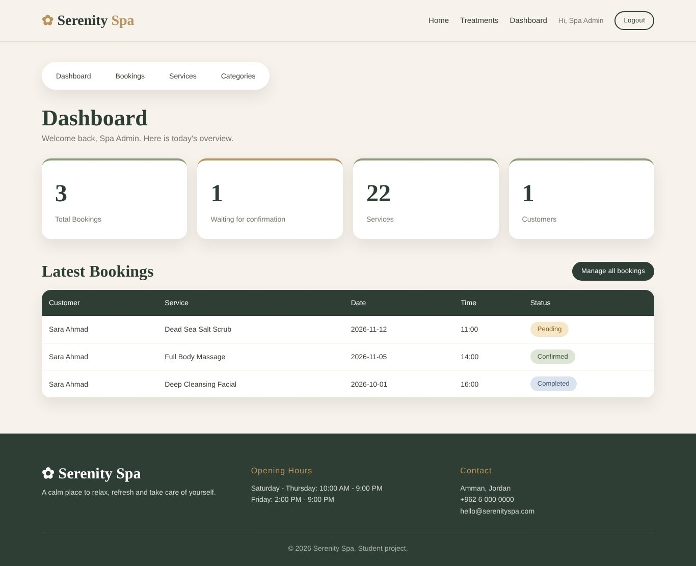
- 4 كروت إحصائيات من دوال COUNT.
- ‪array_slice($db_obj->fetchAllBookings(), 0, 5)‬ بناخذ أول 5 حجوزات من المصفوفة (الأحدث لأنه مرتبة تنازلياً).

8.10 admin_bookings.php — إدارة الحجوزات
‪$statuses = ['pending', 'confirmed', 'completed', 'cancelled'];‬
‪if (isset($_POST['booking_id'])) {‬
‪ $status = $_POST['status'] ?? "";‬
‪ if (in_array($status, $statuses)) {‬
‪ $db_obj->updateBookingStatus($booking_id, $status);‬
‪ }‬
‪}‬
- كل صف بالجدول فيه فورم صغير: select للحالة + زر Save.
- بنستخدم ‪in_array‬ كـ Whitelist: ما بنقبل إلا الحالات الأربعة — أي قيمة ثانية بتنرفض.
- ‪ucfirst‬ بتكبّر أول حرف (pending ← Pending) للعرض بس.

8.11 الأقسام: admin_categories / add_category / update_category
- admin_categories.php: جدول فيه الصورة والاسم والوصف وزرين Update و Delete. الحذف بيتحقق أول إنه القسم فاضي من الخدمات.
‪if (!empty($category['image']) && str_starts_with($category['image'], 'uploads/') && file_exists($category['image'])) {‬
‪ unlink($category['image']);‬
‪}‬
- ‪unlink‬ بتحذف ملف من الجهاز. قبلها بنتأكد 3 أشياء: في مسار، والمسار بيبدأ بـ uploads/ (يعني صورة رفعها الأدمن مش صورة من صور البداية)، والملف موجود فعلاً.
- add_category.php: فورم فيه ‪enctype="multipart/form-data"‬ — بدون هالسطر الملفات ما بتنبعث أبداً. الصورة بنقرأها من ‪$_FILES['image']‬ وبنبعثها لـ ‪uploadImage‬.
- update_category.php: بنفس أسلوب update_product.php بمثال الكلاس. أول ضغطة من صفحة القائمة بتبعث الـ id بس، فبنعرض الفورم معبّى. لما الأدمن يضغط Save الفورم بيبعث name كمان، فبنعرف إنه وقت الحفظ: ‪if (isset($_POST['name']))‬.
- الصورة بالتعديل اختيارية: ‪$image = $category['image'];‬ (القديمة افتراضياً). إذا اختار صورة جديدة ‪!empty($_FILES['image']['name'])‬ بنرفعها وبنستبدل. وبعد الحفظ بنحذف الملف القديم إذا تغيّر.

8.12 الخدمات: admin_services / add_service / update_service
- نفس منطق الأقسام بالضبط، بس فيها حقول أكثر: القسم (select)، السعر، المدة.
- الـ select تبع الأقسام بنعبيه من ‪fetchCategories()‬ — هيك أي قسم جديد بيظهر تلقائياً.
- بالتعديل، القسم الحالي بيكون مختار: ‪(string) (...) === (string) $category['id'] ? 'selected' : ''‬.
- ‪<input type="number" step="0.01">‬ للسعر (يسمح بقروش)، و ‪step="5"‬ للمدة.
- ما بنقدر نحذف خدمة إلها حجوزات (‪countBookingsForService‬) — عشان ما نخسر تاريخ الحجوزات.

9. كيف الصفحات بتشتغل مع بعض (Flow)

9.1 مسار الزبون
- index.php → يضغط على قسم → services.php?category=1
- يضغط Details → service.php?id=4 → يضغط Book this treatment → book.php?id=4
- إذا مش مسجل → login.php?need_login=1 → بعد الدخول يرجع يختار الخدمة ويحجز.
- book.php (POST) → db->isSlotTaken → db->createBooking → INSERT INTO bookings → تحويل لـ my_bookings.php?booked=1
- my_bookings.php → db->fetchUserBookings → SELECT ... JOIN → يعرض الكروت مع الحالة.

9.2 مسار الأدمن
- login.php → admin_dashboard.php → admin_bookings.php → يغيّر pending لـ confirmed → UPDATE bookings.
- الزبون لما يفتح My Bookings بيشوف الحالة الجديدة مباشرة — لأنه الصفحتين بيقرأوا من نفس الجدول.

9.3 كيف PHP بيحكي مع قاعدة البيانات (الصورة الكاملة)
- 1) المستخدم بيفتح صفحة أو بيبعث فورم ← الطلب بيوصل لـ Apache.
- 2) Apache بيشغّل ملف الـ PHP.
- 3) الصفحة بتعمل ‪require "db.php"‬ و ‪new DB_con()‬ ← الـ Constructor بيفتح اتصال PDO مع MySQL.
- 4) الصفحة بتستدعي دالة مثل ‪$db_obj->fetchServices()‬ ← الدالة بتبعث SQL لـ MySQL.
- 5) MySQL بيرجع النتيجة ← الدالة بترجعها كمصفوفة.
- 6) الصفحة بتعمل foreach على المصفوفة وبتطبع HTML ← المتصفح بيستلم HTML جاهز ويعرضه مع الـ CSS والصور.
جملة للمناقشة: "الصفحات ما بتكتب SQL أبداً. كل SQL موجود جوا الكلاس DB_con، والصفحات بتستدعي الدوال بس. هيك الكود مرتب وسهل نعدّله."

10. التصميم (CSS) باختصار
- الألوان: كريمي، رملي، أخضر مريمية (Sage)، أخضر غامق (Forest)، وذهبي — ألوان هادئة بتعطي إحساس سبا.
- الخطوط: Cormorant Garamond (خط أنيق للعناوين) و Jost (خط نظيف للنصوص).
- ‪:root { --forest: #2f3e35; ... }‬ متغيرات CSS: بنعرف اللون مرة وبنستخدمه بكل مكان ‪var(--forest)‬. لو بدنا نغير اللون بنغيره بسطر واحد.
- ‪display: grid; grid-template-columns: repeat(auto-fill, minmax(280px, 1fr));‬ الكروت بترتب حالها حسب عرض الشاشة بدون media queries كثيرة.
- ‪display: flex‬ لترتيب العناصر بصف (الـ navbar، الأزرار).
- ‪object-fit: cover‬ الصور بتعبي مكانها بدون ما تتمط.
- ‪@media (max-width: 800px)‬ تعديلات للموبايل.
- الصفحة الرئيسية فيها صورة hero بخلفية متدرجة غامقة فوقها عشان النص الأبيض يكون واضح.

11. الصور — ملاحظة مهمة
الصور الموجودة بمجلد ‪images/‬ هي رسومات توضيحية هادئة بألوان السبا صممناها للمشروع (حجارة، أوراق، شموع، مناشف، مشط ومقص...). الموقع بيشتغل فيها تماماً.
إذا بدك صور حقيقية (مثل صور البحث اللي أرفقتها):
- نزّل صور مجانية من Unsplash أو Pexels (ابحث عن spa massage، facial، sauna...).
- سمّيها بنفس أسماء الملفات بالضبط (مثلاً ‪images/services/hot_stone.jpg‬) واستبدل القديمة — بدون ما تغيّر أي سطر كود.
- أو من لوحة الأدمن: Update ← اختر صورة جديدة ← Save. بتنحفظ بـ uploads/ والمسار بيتحدث بقاعدة البيانات.
- يفضّل الصور تكون أفقية (مثلاً 1200×800) وحجمها أقل من 2MB.

12. أسئلة متوقعة بالمناقشة وإجاباتها

س1: ليش استخدمت OOP؟
عشان نجمع كل الكود اللي بيتعامل مع قاعدة البيانات بمكان واحد (الكلاس DB_con). كل صفحة بتعمل Object وبتستدعي الدوال. هيك ما في تكرار، والكود مرتب، ولو تغير شي بالـ SQL بنعدله بمكان واحد.

س2: شو الفرق بين Class و Object؟
الـ Class هو القالب أو التعريف (DB_con). الـ Object نسخة حقيقية منه بنصنعها بـ ‪new DB_con()‬ ونخزنها بـ ‪$db_obj‬.

س3: شو وظيفة __construct؟
دالة بتتنفذ تلقائياً لحظة إنشاء الـ Object. استخدمناها لفتح الاتصال بقاعدة البيانات مرة وحدة.

س4: ليش $connect هي private؟
Encapsulation — ما بدنا أي صفحة تستخدم الاتصال مباشرة وتكتب SQL. الوصول بيكون بس عن طريق الدوال العامة (public).

س5: كيف حميت الموقع من SQL Injection؟
باستخدام Prepared Statements: علامات ? مع prepare و execute. القيم بتنبعث لحالها وما بتنخلط مع جملة SQL.

س6: كيف بتحفظ كلمة السر؟
بـ password_hash قبل الحفظ، وبالدخول بـ password_verify. ما في كلمة سر حقيقية مخزنة.

س7: كيف بتعرف مين مسجل دخول؟
بالـ Session. بعد الدخول الناجح بنخزن user_id و full_name و role بـ $_SESSION، وبكل صفحة بنفحص isset($_SESSION['user_id']).

س8: شو بيصير لو زبون فتح admin_services.php؟
بأول الصفحة بنفحص الـ role. إذا مش admin بنحوّله لـ login.php وبنوقف الصفحة بـ exit.

س9: كيف بتمنع حجزين بنفس الوقت؟
بدالة isSlotTaken: بتبحث عن حجز لنفس الخدمة ونفس التاريخ والوقت وحالته مش cancelled. إذا لقت ← رسالة خطأ.

س10: شو هو الـ Foreign Key بمشروعك؟
category_id بجدول services، و user_id و service_id بجدول bookings. بيضمنوا إنه ما في خدمة لقسم مش موجود، وما في حجز لزبون أو خدمة مش موجودين.

س11: شو نوع العلاقة بين users و services؟
Many-to-Many، ومحلولة بجدول bookings اللي بيحولها لعلاقتين One-to-Many.

س12: ليش استخدمت JOIN؟
عشان نجيب بيانات من جدولين باستعلام واحد — مثلاً اسم القسم مع الخدمة، أو اسم الزبون واسم الخدمة مع الحجز.

س13: ليش بنخزن مسار الصورة مش الصورة؟
قاعدة البيانات بتضل خفيفة وسريعة، والصورة ملف عادي بيعرضه المتصفح مباشرة.

س14: ليش عملت Redirect بعد الحجز؟
عشان لو عمل Refresh ما يبعث الفورم مرة ثانية ويحجز مرتين (Post/Redirect/Get).

س15: شو فايدة htmlspecialchars؟
بتحمي من XSS: أي رموز HTML أو JavaScript بيكتبها المستخدم بتنعرض كنص بدل ما تتنفذ.

س16: شو الفرق بين fetch و fetchAll و fetchColumn؟
fetch بترجع صف واحد، fetchAll كل الصفوف، و fetchColumn قيمة وحدة (مثل نتيجة COUNT).

س17: ليش enctype="multipart/form-data"؟
هذا الإعداد ضروري بالفورم عشان المتصفح يقدر يبعث ملفات (الصور). بدونه $_FILES بتكون فاضية.

13. ملخص سريع للمراجعة قبل المناقشة
- 4 جداول: users، categories، services، bookings.
- 3 علاقات One-to-Many، و bookings بيحل Many-to-Many بين users و services.
- كلاس واحد DB_con فيه الاتصال (private) وكل الدوال (public).
- Prepared Statements ضد SQL Injection، و htmlspecialchars ضد XSS، و password_hash لكلمات السر.
- Session لتسجيل الدخول والأدوار، وفحص role بكل صفحة أدمن.
- رفع الصور بـ uploadImage، وتخزين المسار بعمود image.
- الحجز: تاريخ مش قديم + وقت من القائمة + الوقت مش محجوز ← INSERT بحالة pending.
- الأدمن بيغيّر الحالة: confirmed ← completed أو cancelled.

